Publicado no D.O.C. São Paulo,27, Ano 67 Quinta-feira

10 de Fevereiro de 2022

GABINETE DO PREFEITO
RICARDO NUNES

DECRETOS

DECRETO Nº 61.042, DE 9 DE FEVEREIRO DE 2022
Retifica o Anexo I do Decreto nº 60.533, de 14 de setembro de 2021, transfere a Coordenadoria de Segurança Alimentar e Nutricional – COSAN e a Divisão de Agricultura – DA para Secretaria Municipal de Desenvolvimento Econômico, Trabalho e Turismo - SMDET, bem como altera a denominação de unidades subordinadas, a vinculação de órgãos colegiados e a denominação e lotação dos cargos de provimento em comissão que especifica.
RICARDO NUNES, Prefeito do Município de São Paulo, no uso das atribuições que lhe são conferidas por lei,
D E C R E T A:
Art. 1º O Anexo I do Decreto nº 60.533, de 14 de setembro de 2021 fica substituído pelo Anexo I deste decreto.
Art. 2º Fica transferida, da Secretaria Executiva de Segurança Alimentar e Nutricional e Abastecimento – SESANA da Secretaria Municipal das Subprefeituras para Secretaria Municipal de Desenvolvimento Econômico, Trabalho e Turismo – SMDET:
I - a Coordenadoria de Segurança Alimentar e Nutricional
– COSAN, com suas respectivas atribuições, estruturas, bens patrimoniais, serviços, contratos, acervo, pessoal e recursos orçamentários;
II - a Divisão de Agricultura – DA do Departamento de
Abastecimento e Agricultura – ABAST, ora renomeada para Coordenadoria de Agricultura - CA, com suas respectivas atribuições, estruturas, bens patrimoniais, serviços, contratos, acervo, pessoal e recursos orçamentários.
Parágrafo único. Em decorrência do disposto no “caput” deste artigo, fica transferida para Secretaria Municipal de
Desenvolvimento Econômico, Trabalho e Turismo – SMDET a vinculação:
I - do Conselho Municipal de Segurança Alimentar e Nutricional - COMUSAN-SP;
II - da Câmara Intersecretarial de Segurança Alimentar e Nutricional – CAISAN-Municipal;
III - do Conselho Municipal de Desenvolvimento Rural Sustentável e Solidário – CMDRSS.
Art. 3º Em razão do disposto no artigo 2º deste decreto, a Secretaria Executiva de Segurança Alimentar e Nutricional, Abastecimento e Agricultura – SESANA, criada pelo Decreto nº 60.533, de 14 de setembro de 2021, passa a denominar-se Secretaria Executiva de Abastecimento - SEABAST.
Art. 4º Ficam alteradas as denominações e lotações dos cargos de provimento em comissão constantes do Anexo II, Tabelas “A” a “C”, deste decreto, na conformidade da coluna “Situação nova do cargo”.
Art. 5º Os artigos 3º e 9º do Decreto nº 59.775, de 18 de setembro de 2020, passam a vigorar com as seguintes alterações:
“Art. 3º .......................................................................
................
....................................................................................
...............
II - ..............................................................................
................
....................................................................................
...............
e) Secretaria Executiva de Abastecimento - SEABAST;
....................................................................................
...............
III - colegiado vinculado: Comitê Intersecretarial do Circuito das Compras da Cidade de São Paulo – Comitê
SP Circuito das Compras;
....................................................................................
.........” (NR)
“Art. 9º A Secretaria Executiva de Abastecimento – SEABAST é integrada pelo Departamento de Abastecimento
– ABAST, com:
I - Divisão de Feiras Livres – DFL;
II - Divisão de Equipamentos de Abastecimento – DEA;
III - Divisão de Engenharia e Manutenção – DIEM.”
(NR)
Art. 6º A Subseção IV-A da Seção II do Capítulo III e o artigo 34-A do Decreto nº 59.775, de 18 de setembro de 2020, passam a vigorar com a seguinte redação: “Subseção IV-A
Da Secretaria Executiva de Abastecimento - SEABAST
Art. 34-A. A Secretaria Executiva Abastecimento – SEABAST tem por atribuição coordenar e gerir as políticas públicas de abastecimento no âmbito do Município.”
(NR)
Art. 7º A Subseção V da Seção II do Capítulo III e o artigo
35 do Decreto nº 59.775, de 2020, passam a vigorar com a seguinte redação, observado disposto no artigo 10 deste decreto:
“Subseção V
Do Departamento de Abastecimento – ABAST Art. 35. O Departamento de Abastecimento – ABAST tem as seguintes atribuições:
I - contribuir para a formulação de política adequada de abastecimento;
II - gerir e fiscalizar os mercados e sacolões municipais, centrais de abastecimento e feiras livres;
III - estimular, em parceria com a Coordenadoria de Agricultura da Secretaria Municipal de Desenvolvimento Econômico, Trabalho e Turismo – SMDET, a abertura de espaços públicos, tais como feiras, mercados e áreas públicas para a comercialização de produtos da agricultura familiar e da agricultura paulistana e produtos orgânicos;
....................................................................................
......” (NR)
Art. 8º O Decreto nº 58.153, de 22 de março de 2018, passa a vigorar com a seguinte nova redação dos artigos 2º e 3º e inclusão dos artigos 9º-A e 9º-B:
“Art. 2º A Secretaria Municipal de Desenvolvimento Econômico, Trabalho e Turismo tem por finalidade conduzir ações governamentais voltadas à geração de trabalho, emprego e renda, à redução das desigualdades regionais, ao apoio às vocações econômicas e desenvolvimento local, ao fortalecimento da cultura empreendedora, à melhoria da competitividade, à promoção do desenvolvimento econômico sustentável e da agricultura e à garantia dos direitos à alimentação e à segurança alimentar e nutricional no Município de São Paulo.” (NR)
“Art. 3º A Secretaria Municipal de Desenvolvimento Econômico, Trabalho e Turismo – SMDET tem a seguinte estrutura básica:
....................................................................................
................
II - ...............................................................................
...............
....................................................................................
................
f) Coordenadoria de Segurança Alimentar e Nutricional
– COSAN;
g) Coordenadoria de Agricultura – CA.
....................................................................................
.................
IV – .............................................................................
................
....................................................................................
.................
h) Conselho Municipal de Segurança Alimentar e Nutricional - COMUSAN-SP;
i) Câmara Intersecretarial de Segurança Alimentar e Nutricional – CAISAN-Municipal;
j) Conselho Municipal de Desenvolvimento Rural Sustentável e Solidário – CMDRSS.
....................................................................................
......” (NR)
“Art. 9º-A A Coordenadoria de Segurança Alimentar e Nutricional – COSAN é integrada por:
I - Centro de Referência em Segurança Alimentar e Nutricional – CRESAN-Butantã;
II - Centro de Referência em Segurança Alimentar e Nutricional de Vila Maria – CRESAN-Vila Maria.” (NR)
“Art. 9º-B A Coordenadoria de Agricultura – CA não possui unidades subordinadas.” (NR)
Art. 9º Ficam incluídas as Subseções VI e VII da Seção II do Capítulo III e os artigos 43-A e 43-B ao Decreto nº 58.153, de 2018, com as seguintes redações: “Subseção VI Da Coordenadoria de Segurança Alimentar e Nutricional – COSAN Art. 43-A. A Coordenadoria de Segurança Alimentar e Nutricional – COSAN tem as seguintes atribuições:
I - coordenar e assessorar a implantação e o funcionamento do Sistema Municipal de Segurança Alimentar e Nutricional Sustentável;
II - atuar, em conjunto com os demais órgãos da Prefeitura, na realização de ações emergenciais de segurança alimentar e nutricional para garantir o controle de qualidade nutricional e sanitária dos alimentos;
III - monitorar as condições da segurança alimentar no Município;
IV - coordenar ações para garantir o controle de qualidade nutricional dos alimentos;
V - apoiar e criar condições para o funcionamento da Câmara Intersetorial de Segurança Alimentar e Nutricional - CAISAN e do Conselho Municipal de Segurança
Alimentar e Nutricional – COMUSAN;
VI - gerenciar e fiscalizar os centros de referência de segurança alimentar e nutricional e os bancos de alimentos;
VII - exercer outras atribuições correlatas à sua área de atuação.” (NR)
“Subseção VII
Da Coordenadoria de Agricultura – CA Art. 43-B. A Coordenadoria de Agricultura – CA tem as seguintes atribuições:
I - acompanhar e avaliar a execução de projetos agropecuários no Município;
II - monitorar as condições da agricultura no Município;
III - eleger as prioridades municipais nas áreas de agropecuária, agricultura familiar e comunitária e agroindústria familiar;
IV - sugerir critérios para a alocação de recursos municipais no fomento à agropecuária;
V - promover estudos e diagnósticos sobre o desempenho da produção, comercialização e abastecimento da agropecuária no Município;
VI - analisar projetos e programas de órgãos que atuam no setor agrícola municipal;
VII - apoiar a agricultura urbana por meio das casas de agricultura;
VIII - coordenar a elaboração e implementação do plano municipal de desenvolvimento rural sustentável, de forma participativa, envolvendo o Conselho Municipal de Desenvolvimento Rural Solidário e Sustentável - CMDRSS;
IX - articular ações integradas com os demais órgãos do Poder Público e/ou com a sociedade civil para a promoção da agricultura no Município;
X - exercer outras atribuições correlatas à sua área de atuação.” (NR)
Art. 10. Este decreto entrará em vigor na data de sua publicação, revogados o artigo 34-B, os incisos VIII e XIII do artigo 35, e artigo 39, todos do Decreto nº 59.775, de 2020.
PREFEITURA DO MUNICÍPIO DE SÃO PAULO, em 9 de fevereiro de 2022, 469º da Fundação de São Paulo.
RICARDO NUNES, PREFEITO
ALINE PEREIRA CARDOSO DE SÁ BARABINOT, Secretária Municipal de Desenvolvimento Econômico, Trabalho e Turismo
ALEXANDRE MODONEZI, Secretário Municipal das Sub prefeituras
JOSÉ RICARDO ALVARENGA TRIPOLI, Secretário Municipal da Casa Civil
EUNICE APARECIDA DE JESUS PRUDENTE, Secretária Municipal de Justiça
RUBENS NAMAN RIZEK JUNIOR, Secretário de Governo Municipal
Publicado na Secretaria de Governo Municipal, em 9 de fevereiro de 2022.

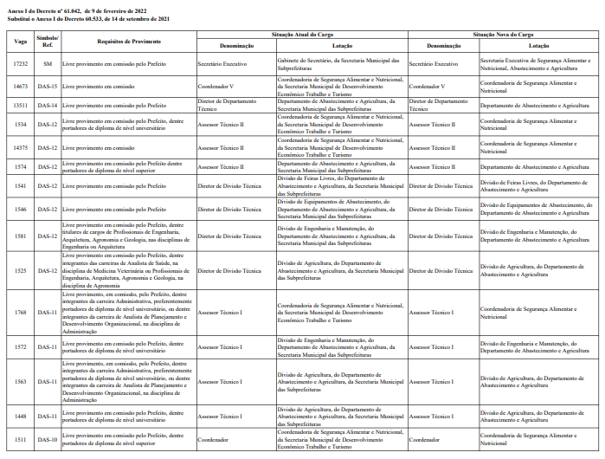

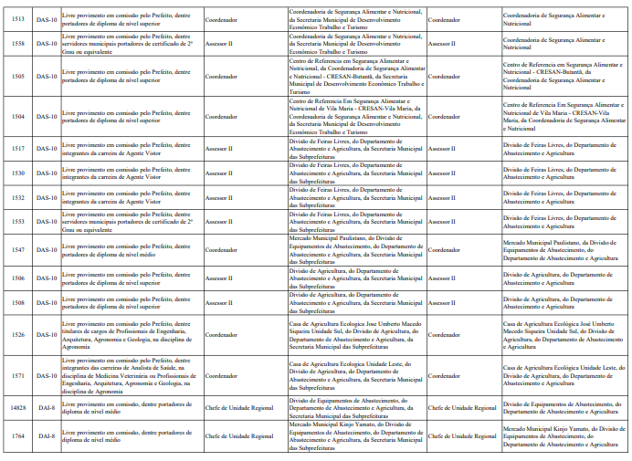
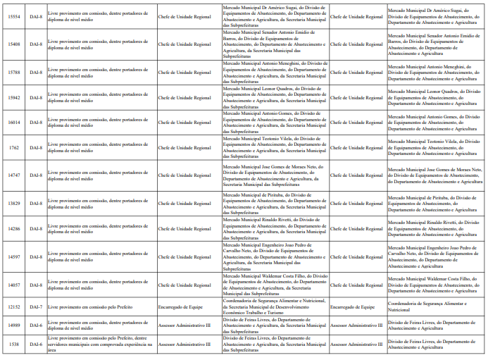

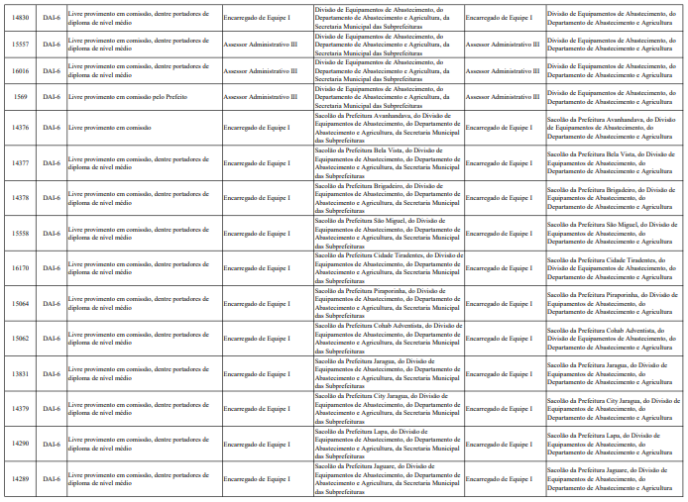

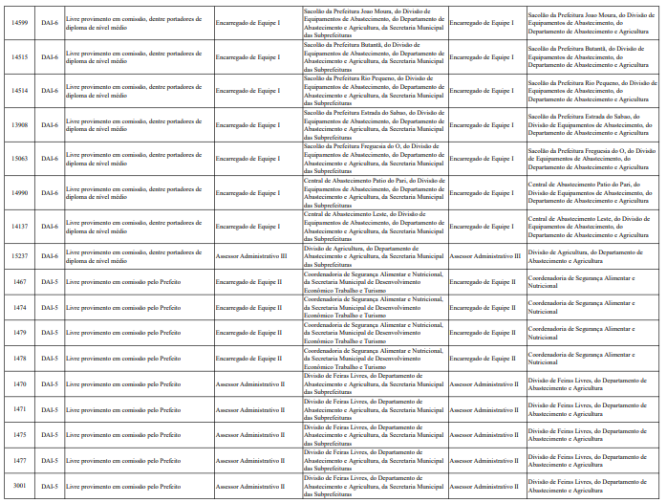

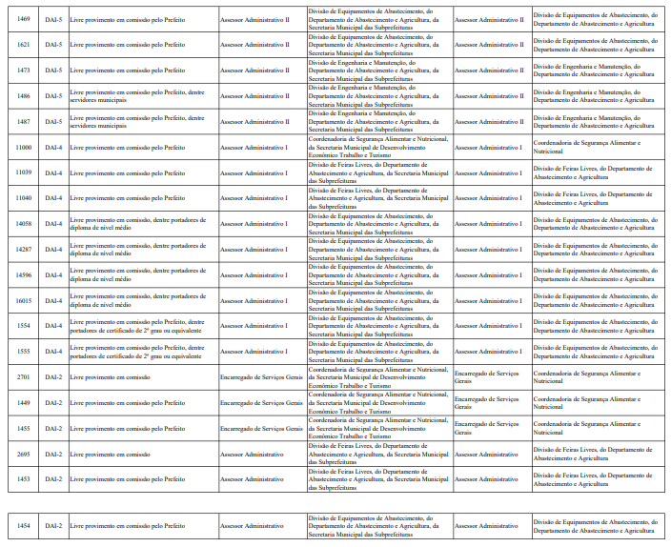
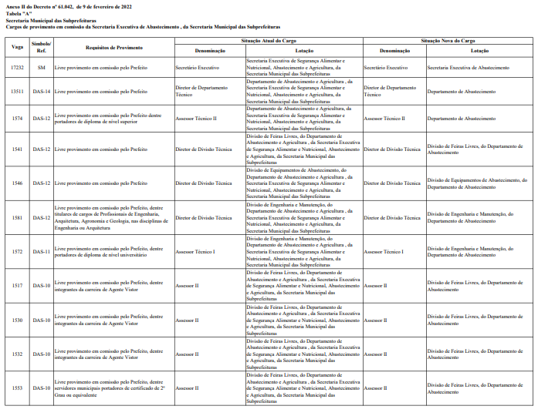

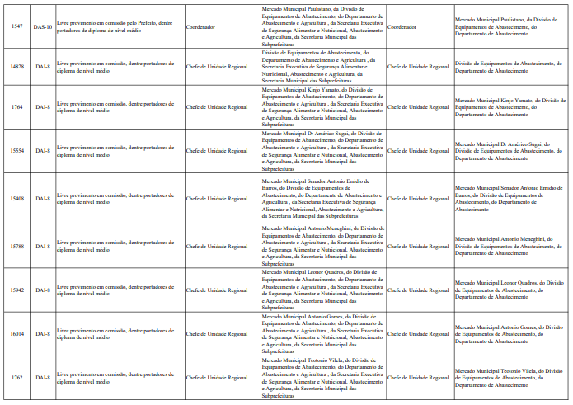

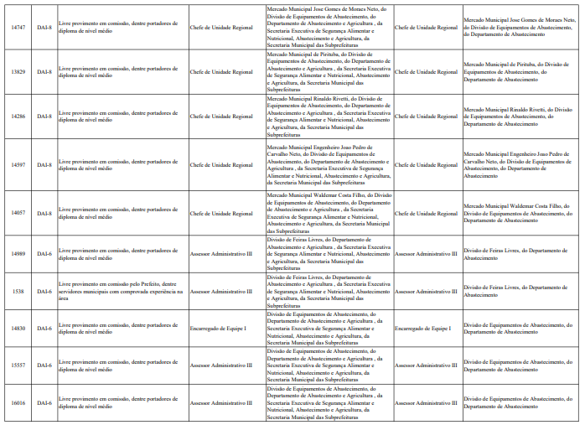

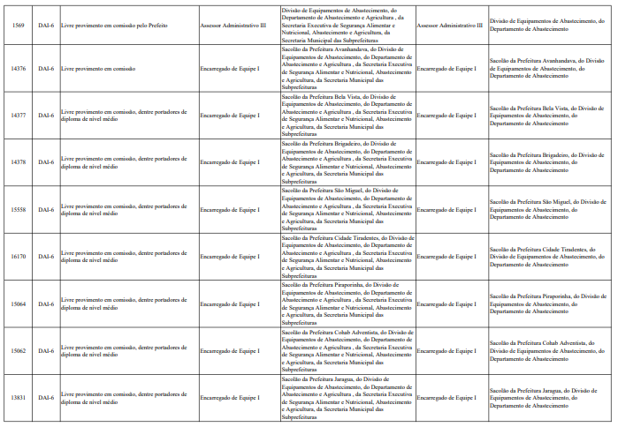

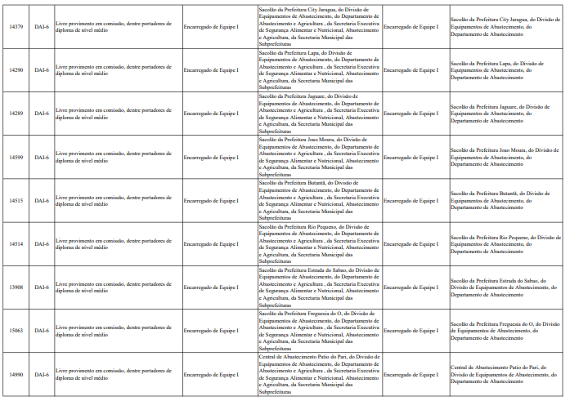

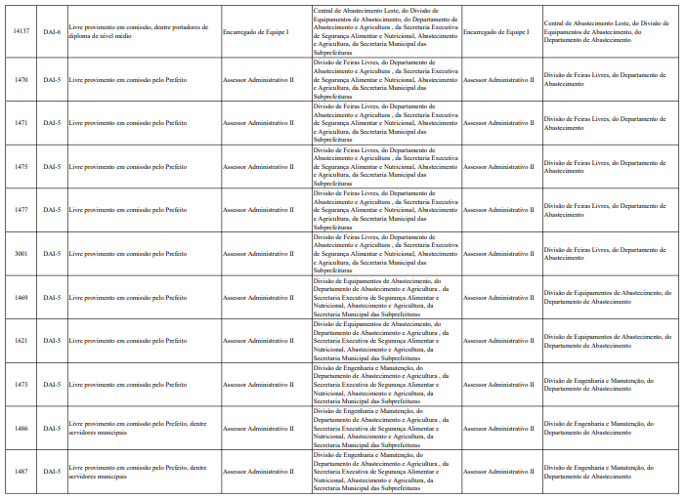
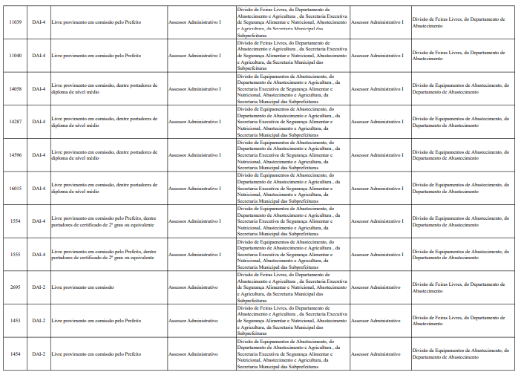

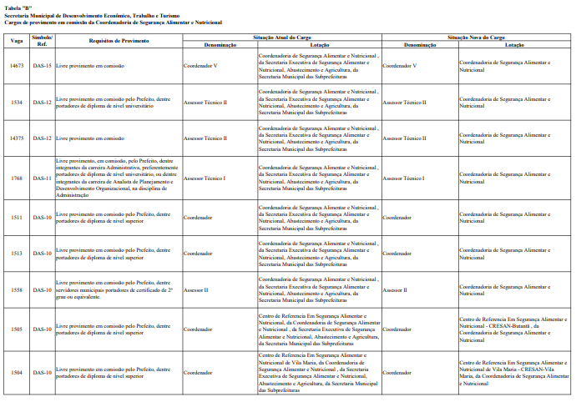
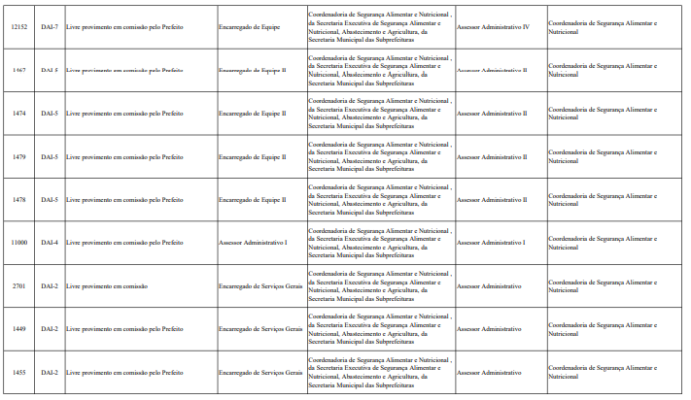

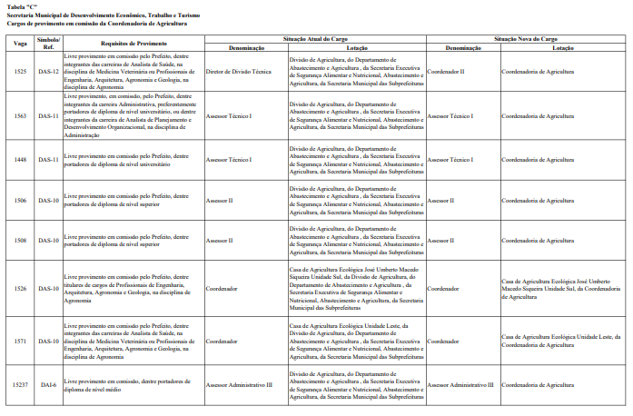

PORTARIAS

PORTARIA 181, DE 9 DE FEVEREIRO DE 2022

PROCESSO SEI 6064.2020/0000760-3

DESIGNA MEMBROS PARA COMPOR O CONSELHO MUNICIPAL DE SEGURANÇA ALIMENTAR E NUTRICIONAL DE SÃO PAULO – COMUSAN-SP, PARA A GESTÃO 2021/2023.

RICARDO NUNES, Prefeito do Município de São Paulo, no uso das atribuições que lhe são conferidas por lei,
CONSIDERANDO o resultado da eleição realizada nos dias
16 e 17 de março de 2021, para os representantes da sociedade civil da VIII Gestão do Conselho Municipal de Segurança Alimentar e Nutricional – COMUSAN-SP, nos termos do Edital de Chamamento Público nº 06/2020/SMDET;
RESOLVE:
Art. 1º Designar para compor o Conselho Municipal de Segurança Alimentar e Nutricional – COMUSAN-SP, nos termos do artigo 3º do Decreto 55.867, de 23 de janeiro de 2015, alterado pelo Decreto 58.321, de 16 de julho de 2018, os seguintes membros:
I – Conselheiros titulares do Poder Público Municipal:
Secretaria de Governo Municipal - Eduardo dos Anjos Barboza - RF 817.067.3
Secretaria Municipal de Desenvolvimento Econômico, Trabalho e Turismo –Mariana Correa Barra - RF 841.464.5
Secretaria Municipal das Subprefeituras - Aurélio Costa de Oliveira - RF 844.410.2
Secretaria Municipal de Assistência e Desenvolvimento Social - Mariana Brito - RF 824.932.6
Secretaria Municipal da Saúde - Amanda Tonetto Gonzalez - RF 811.196.1
Secretaria Municipal de Educação - Mônica Cordeiro Nogueira da Cruz Almeida - RF 828.555.1
Secretaria Municipal de Direitos Humanos e Cidadania - Giulia Pereira Patitucci - RF 850.622.1
Secretaria Municipal do Verde e do Meio Ambiente - Deborah Maria Monnerat Pinto - RF 859.590.9
Secretaria Municipal de Cultura - Fernanda Carvalho Costa - RF 780.033.9
Secretaria Municipal de Habitação - Amanda Cortez Arcine - RF 787.976.8
Secretaria Executiva de Gestão, da Secretaria de Governo
Municipal -Martim Tassinari Aguiar - RF 836.106.1
Secretaria Municipal da Pessoa com Deficiência - Camila de
Menezes Tavares - RF 826.738.3
Coordenadoria de Segurança Alimentar e Nutricional (COSAN) – Luiza Aparecida de Araujo - RF 734.603.4
Fundação Paulistana de Educação, Tecnologia e Cultura -
Maria Eugenia Ruiz Gumiel - RF 859.611.5.
II – Conselheiros suplentes do Poder Público Municipal:
Secretaria de Governo Municipal – João Ricardo Ribas de
Morais - RF 888.159.6
Secretaria Municipal de Desenvolvimento Econômico, Trabalho e Turismo –Juliana Antonia Ferreira - RF 889.016.1
Secretaria Municipal das Subprefeituras – Jordana da Silva
Menon - RF 825.031.6
Secretaria Municipal de Assistência e Desenvolvimento
Social - Thais de Fabris Vieira - RF 843.532.4
Secretaria Municipal da Saúde - Josie Cleia Santos Miranda
- RF 837.979.3
Secretaria Municipal de Educação - Amanda Bianchi Leonardo Rodrigues - RF 775.354.3
Secretaria Municipal de Direitos Humanos e Cidadania
-Raíssa Monteiro Saré - RF 881.017.6
Secretaria Municipal do Verde e do Meio Ambiente - Brigitte Baum - RF 754.136.8
Secretaria Municipal de Cultura - Gustavo Zanollo Zardi -
RF 883.294.3
Secretaria Municipal de Habitação - Mariana Ferreira Melo dos Santos - 785.970.8
Secretaria Executiva de Gestão, da Secretaria de Governo Municipal -Felipe Landim Ribeiro Mendes - RF 853.432.2
Secretaria Municipal da Pessoa com Deficiência - Renata
Belluzzo Borba - RF 779.759.1
Coordenadoria de Segurança Alimentar e Nutricional (COSAN) – Karina Larissa Palma Reis - RF 880.076.6
Fundação Paulistana de Educação, Tecnologia e Cultura -
Isabela de Scarpa Anzuino – RF 847.628.4.
III – Conselheiros titulares da Sociedade Civil:
Ação da Cidadania São Paulo - Gilson Pereira Mendes;
Associação Beneficente Educacional e Cultural Ilê Asé Yalodê Oyó – Maria Amelia Trindade Silva
Associação Brasileira de Bares e Restaurantes – Seccional
São Paulo – Leonardo A. Guerra Ramos
Associação de Trabalho Educacional Esportivo Recreativo e
Cultural (ASSTERC) - Lais Gonçalves Terto Vieira
Associação dos Controladores de Vetores e Pragas Urbanas
(APRAG) - Sérgio dos Santos Bocalini
Associação dos Geógrafos Brasileiros – Seção São Paulo -
José Raimundo Sousa Ribeiro Junior
Associação Moradia do Arco Íris LGBT Brasil - Givanildo de
Jesus Santos
Associação Paulista dos Gestores Ambientais (APGAM) -
Beatriz Sinelli Laham
Clube de Mães do Jardim Vista Alegre - Edinalva Rosa dos
Santos Novais
Coletivo Banquetaço - Simone Gomes Teixeira
Confederação das Mulheres do Brasil – Eliane de Fátima
Souza
Conselho Regional de Nutricionistas da 3ª Região – SP/MS
– Rita Helena Bueno Pinheiro
Fórum de Sustentabilidade do Butantã - Solange Cavalcante da Silva Redolfi
Fórum Paulista de Soberania e Segurança Alimentar e Nutricional - André Luzzi de Campos
Grupo de Estudos “Gestão Agroecológica e Alimentação Urbana” - Marta Fabiano Sambiase
Grupo de Pesquisa “Promoção da Saúde e Segurança Alimentar e Nutricional” USP - Leticia Machado
Instituto Amana - Jaqueline Campos Chaves
Instituto de Arquitetos do Brasil – Departamento de São
Paulo - Anna Kaise Mori
Instituto Brasil a Gosto - Max Jaques
Instituto Kairós – Ética e Atuação Responsável - Regiane
Câmara Nigro
Instituto Recriar Educar e Saber - Andreia Ribeiro dos
Santos
ONG Banco de Alimentos – Luana Rocha de Araujo
Organização Social Identidade Periférica - Wellington Sousa
Matos
Rede Butantã de Entidades e Forças Sociais - Maria Angelica Correia de Oliveira
Rede Nacional de Religiões Afro Brasileiras e Saúde (RENAFRO) Núcleo São Paulo - Jair Cardoso Neto
SESC São Paulo - Denise Meira Gonçalves Vilas Boas
Sindicato dos Nutricionistas do Estado de São Paulo (SindNutri SP) – Vera Helena Lessa Vilela
WWF Brasil - Virginia Antonioli.
IV – Conselheiros suplentes da Sociedade Civil:
ALR Ferreira Desenvolvimento Humano (Gastronomia Periférica) – Edson Camilo Leite
Associação Beneficente e Comunitária Santa Luzia – Luzia Ulisses dos Santos Vitor
Associação da Comunidade do Jd. Tiro ao Pombo - Francisco Luciano de Lima
Associação da Hora Esporte Lazer Educativo Cultural - Eliane Nascimento dos Passos Neris
Associação de Moradores de Vila Carbone - Sandra Regina Netto
Associação do Bem Estar Social da Zona Norte – Rosangela de Oliveira Melo
Associação Esporte Clube Soares Cidade Tiradentes - Antonio Soares do Nascimento
Associação Incubadora Social Gastromotiva - Samantha
Valério Parente Souza
Associação Migraflix - Jonathan Berezovsky
Associação Paulista de Nutrição - Vânia Luzia Cabrera
Associação Preto Café - Fabricio Muriana Arêa Lima
Associação União De Amigos Do Jardim São Francisco e
Rodolfo Pirani - Tania Maria Alba
Coletivo Autonomia ZN - Fernanda Suemi Yonamine Takemoto
Coordenação Regional das Obras de Promoção Humana
(CROPH) - Maria Angela Raimondo
Instituto Capim Santo - Luccio Santos de Oliveira
Instituto Grande Vitória - Diego de Melo Barros
Instituto Social Educativo Cultural e de Transformação Solidária - Angelina Pereira de Almeida Palma
Missão Paz - Isabela Ferraz Davies
Movimento Social Beneficente (MOSOBE) - Emilson Almeida Silva
Movimento Pelo Direito à Moradia (MDM) - Dalva Maria de Oliveira
ONG Equilíbrio Universal - Nicelia Santos Meireles
Sindicato dos Servidores Municipais de São Paulo (SINDSEP-SP) - Sheila Araújo Costa
Universidade São Judas Tadeu - Ana Paula Branco do Nascimento.
Art. 2º - Esta Portaria entrará em vigor na data de sua publicação, ficando revogada as Portarias PREF-598, de 19 de julho de 2018, e SGM-172, de 30 de junho de 2020.
PREFEITURA DO MUNICÍPIO DE SÃO PAULO, aos 9 de fevereiro de 2022, 469º da fundação de São Paulo.
RICARDO NUNES, Prefeito

RETIFICAÇÃO DA PUBLICAÇÃO DO DIA 09.02.22

PORTARIA 156, DE 8 DE FEVEREIRO DE 2022

Leia-se como segue e não como constou.
Exonerar o senhor JORGE BAYERLEIN, RF 512.076.4, a partir de 07/02/2022, do cargo de Diretor...............

SECRETARIAS
GOVERNO MUNICIPAL

SECRETARIA EXECUTIVA DE GESTÃO

GABINETE DO SECRETÁRIO EXECUTIVO ADJUNTO

PORTARIA 013/SGM/SEGES/2022

O SECRETÁRIO EXECUTIVO DE GESTÃO, no uso das atribuições que lhe são conferidas por lei,
CONSIDERANDO o disposto no Decreto nº 57.012, de 23 de maio de 2016 e na Portaria nº 12/SG/2018

RESOLVE:
Art. 1º Fixar a unidade de exercício dos servidores integrantes da carreira de Analista de Políticas Públicas e Gestão
Governamental - APPGG, conforme segue:
I. Secretaria Municipal de Desenvolvimento Econômico, Trabalho e Turismo (SMDET):
PEDRO PAULO CARDOSO BARCELLOS FERREIRA, RF
891.540-7, com início de exercício na unidade em 08/02/2022;
II. Secretaria Municipal de Urbanismo e Licenciamento (SMUL):
RICARDO NAGLIATTI TOPPAN, RF 842.056-4, com início de exercício na unidade em 11/02/2022;
III. Secretaria Municipal de Inovação e Tecnologia (SMIT)
FABIANO SOBRAL, R.F. 837.879-7, com início de exercício na unidade em 09/02/2022
IV. Secretaria Executiva de Gestão, da Secretaria de
Governo Municipal (SEGES/SGM)
PEDRO LUCAS OLIVEIRA DOS SANTOS, R.F. 835.891-5, com início de exercício na unidade em 09/02/2022
Art. 2º A partir do início de exercício, os Analista de Políticas Públicas e Gestão Governamental listado no artigo 1º possui 60 (sessenta) dias para envio do Plano de Trabalho Individual, conforme modelo do Anexo II da Portaria nº 12 SG/2018.

COORDENADORIA DE GESTÃO DE BENS E SERVIÇOS

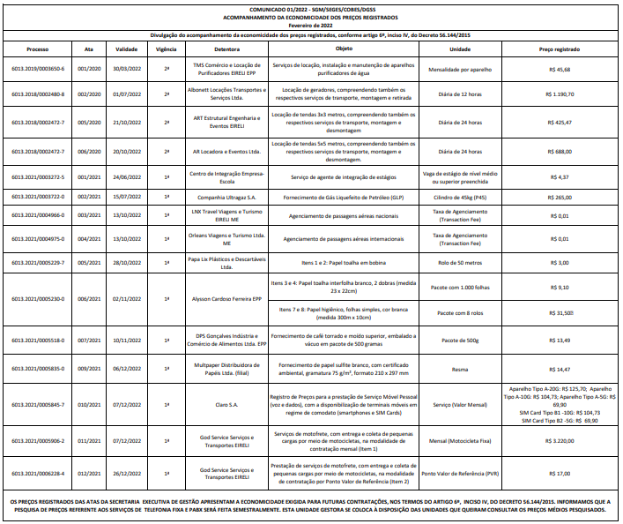

FUNDAÇÃO PAULISTANA DE
EDUCAÇÃO E TECNOLOGIA

GABINETE DIRETOR GERAL

DESPACHO DO CHEFE DE GABINETE
A P L I C A Ç Ã O D E P E N A L I D A D E S E I
Nº8110.2022/0000057-7
INTERESSADO: NOVA ALAGOAS SUPRIMENTOS PARA
ESCRITORIO EIRELI
ASSUNTO: Aquisição de materiais de expediente para o Centro de Formação Cultural Cidade Tiradentes.
Penalidade. Aplicação.
I – No uso das atribuições legais a mim conferidas, a vista dos elementos contidos no presente, considerando que o prazo para defesa prévia transcorreu “in albis”, bem como na manifestação conclusiva da Assessoria Jurídica (SEI 058063621), a qual adoto como razão de decidir, APLICO a penalidade de multa contratual na alíquota de 0,5% (meio por cento) por dia sobre o valor correspondente ao material entregue com atraso de 09 (nove) dias na entrega, no valor de R$ 15,08 (quinze reais e oito centavos), conforme subitem 3.1, item 3 do item Penalidades do Anexo da Nota de Empenho nº 393/21, a empresa NOVA ALAGOAS SUPRIMENTOS
PARA ESCRITORIO EIRELI, inscrita no CNPJ/MF sob o n.º
24.564.257/0001-34.

D E S P A C H O A U T O R I Z A T Ó R I O S E I
nº8110.2022/0000131-0
ASSUNTO: Contratação de Instrutor de Marketing LEONARDO PERICOLA para atuar no Ensino Profissional Técnico Integrado ao Ensino Médio da Rede Municipal de Educação.
I - No uso das atribuições que me foram conferidas por lei e demais elementos do presente, considerando as manifestações as manifestações da Coordenadoria de Ensino, Pesquisa e Cultura (SEI 058477783), as manifestações em doc. SEI 058489798, doc. SEI 058490039, e manifestação da Assessoria Técnico-Jurídica a respeito doc. SEI 058507006, o qual acolho, AUTORIZO a contratação de Instrutor de Marketing LEONARDO PERICOLA, CPF n º 281.061.448-28, para atuação no âmbito do Ensino Profissional Técnico Integrado ao Ensino Médio da Rede Municipal de Educação na cidade de São Paulo, inicialmente pelo período de 11/02/2022 até 20/04/2022onerando a dotação orçamentária 80.10.12.363.3019.2416.3 3903600.00 conforme Nota de Reserva nº 120/2022, doc. SEI 058499713. Conforme manifestação em doc. SEI 058490039, após realizados os ajustes orçamentários a serem definidos em processo específico com a SF, ficará a despesa automaticamente autorizada por doze meses a partir de 11/02/2022 na dotação própria, no valor total estimado de R$ 58.300,00
(cinquenta e oito mil e trezentos reais), devendo ser necessário, substituir a Nota de Empenho anteriormente emitida na dotação própria supra citada.
II - Fica também autorizada a emissão de nota de Reserva e Empenho no valor correspondente à 20% do contrato para o pagamento da contribuição previdenciária patronal (INSS), a onerar inicialmente a dotação 80.10.12.363.3019.2416.33
904700.00 ou a dotação própria a ser definida em processo específico junto à SF, citado no item I acima.
III - Fica designado como fiscal desta contratação o servidor Sr. Plinio Barbosa Bronzeri RF 883251-0, ecomo suplente, o Sr. Fábio França Coutinho RF 883148-3

D E S P A C H O R E R R A T I F I C A Ç Ã O S E I
nº8110.2021/0000889-4
ASSUNTO: Contratação da oficineira ÀUREA REGINA DA
SILVA E SÁ, selecionado(a) pelo Edital de Credenciamento nº
20/2021 para ministrar as oficinas do referido projeto.
I - No uso das atribuições que me foram conferidas por lei, considerando os elementos constantes neste processo, em especial o Parecer da Assessoria Técnico-Jurídica desta Fundação Paulistana de Educação, Tecnologia e Cultura (SEI n. 054948832), o qual adoto como razão de decidir, e RETI-RATIFICO o despacho publicado no DOC de 18/11/2021, pág. 4, como segue:
Onde se lê:
“....
No uso das atribuições que me foram conferidas por lei e demais elementos do presente, notadamente as manifestações da Coordenadoria de Ensino, Pesquisa e Cultura (054837324) e manifestação da Assessoria Técnico-Jurídica a respeito (Parecer FUNDATEC/054948832), o qual acolho, AUTORIZO, com amparo no artigo 25, caput, da Lei Federal nº 8.666/93 e Artigos 2º e 4º da Lei Municipal 16.115/2015, assim como no Parecer da AJC/PGM ementado sob o nº 10.178/2002, a contratação de ÀUREA REGINA DA SILVA E SÁ, inscrita no CPF/MF sob o n.º 147.326.658-02, para ministrar as oficinas do referido projeto. Com previsão de início em 22/11/2021 até o final do presente exercício, que poderá se dar em diversos equipamentos da Prefeitura, com carga horária total estimada de até 16 (dezesseis) horas semanais, no valor de R$ 55,00 (cinquenta e cinco reais) a hora/aula, perfazendo o valor total de R$ 47.520,00 (quarenta e sete mil quinhentos e vinte reais).
..."
Leia-se:
"...
No uso das atribuições que me foram conferidas por lei e demais elementos do presente, notadamente as manifestações da Coordenadoria de Ensino, Pesquisa e Cultura (054837324) e manifestação da Assessoria Técnico-Jurídica a respeito (Parecer FUNDATEC/054948832), o qual acolho, AUTORIZO, com amparo no artigo 25, caput, da Lei Federal nº 8.666/93 e Artigos 2º e 4º da Lei Municipal 16.115/2015, assim como no Parecer da AJC/PGM ementado sob o nº 10.178/2002, a contratação de ÀUREA REGINA DA SILVA E SÁ, inscrita no CPF/MF sob o n.º 147.326.658-02, para ministrar as oficinas do referido projeto, pelo período de 12 (doze) meses, comprevisão de início em 22/11/2021, o programa poderá se dar em diversos equipamentos da Prefeitura, com carga horária total estimada de até 16 (dezesseis) horas semanais, no valor de R$ 55,00 (cinquenta e cinco reais) a hora/aula, perfazendo o valor total de R$ 47.520,00 (quarenta e sete mil quinhentos e vinte reais).
E não como constou, permanecendo inalteradas as demais disposições do referido despacho.
II- Por consequência, fica autorizada a emissão das competentes notas de empenho, para o presente exercício, onerando a dotação 80.10.12.363.3019.2.416.3.3.90.360000.
III - Fica designada como fiscal desta contratação a servidora Gislene Gomes dos Santos Assumpção Koyama – RF 890.601-7 e como suplente Fábio França Coutinho – RF 883.148-3.

SERVIDORES PAG. 32

DESENVOLVIMENTO ECONÔMICO, TRABALHO E TURISMO

GABINETE DA SECRETÁRIA

DESPACHOS DO CHEFE DE GABINETE

6064.2022/0000165-0
I – No exercício da competência delegada ao chefe de gabinete por meio da Portaria 38/13 - SDTE, de 25 de setembro de 2013, art. 1º, inciso XI, à vista dos elementos contidos no Processo Administrativo 6064.2022/0000165-0, em especial a manifestação do Departamento de Gestão de Pessoas desta Pasta sob doc. 058384215, AUTORIZO a alteração de férias da servidora CLEIDE COUTINHO DO NASCIMENTO MENNITI, RF: 810.916.8/3, referente ao exercício de 2022, conforme contido no doc. 058383936, observado o Comunicado 59/2021 - SEGES/DEF.

6064.2022/0000168-4
I – No exercício da competência delegada ao chefe de gabinete por meio da Portaria 38/13 - SDTE, de 25 de setembro de 2013, art. 1º, inciso XI, à vista dos elementos contidos no Processo Administrativo 6064.2022/0000168-4, em especial a manifestação do Departamento de Gestão de Pessoas desta Pasta sob doc. 058408682, AUTORIZO a alteração de férias da servidora FLAVIA DE JESUS COSTA, RF: 720.030.7/3, referente ao exercício de 2022, conforme contido no doc. 058406779, observado o Comunicado 59/2021 - SEGES/DEF.

6064.2022/0000169-2
I – No exercício da competência delegada ao chefe de gabinete por meio da Portaria 38/13 - SDTE, de 25 de setembro de 2013, art. 1º, inciso XI, à vista dos elementos contidos no Processo Administrativo 6064.2022/0000169-2, em especial a manifestação do Departamento de Gestão de Pessoas desta Pasta sob doc. 058418996, AUTORIZO a alteração de férias do servidor LUIS FERNANDO DA SILVA E SILVA, RF: 883.237.4/2, referente ao exercício de 2022, conforme contido no doc. 058418901, observado o Comunicado 59/2021 - SEGES/DEF.

